Introduction
Le paludisme est une maladie endémique dans de nombreuses régions tropicales, et le Sénégal n’échappe pas à cette réalité. Historiquement, le paludisme a constitué un problème majeur de santé publique au Sénégal. Les épidémies successives ont affecté à la fois les zones urbaines et rurales. Dès les premières décennies du 20ᵉ siècle, avec l’essor des réseaux de transport et la mobilité des populations, on observe une recrudescence des cas de paludisme. Avec la mise en place de stratégies nationales et internationales – telles que la distribution de moustiquaires imprégnées d’insecticide, l’amélioration des systèmes de diagnostic précoce et l’accès aux traitements antipaludiques – le Sénégal a progressivement réduit la mortalité liée à cette maladie.
L’impact du paludisme va bien au-delà de la santé individuelle. Il a des conséquences économiques notables sur la productivité des ménages et des régions, en particulier dans les zones rurales où l’accès aux soins est parfois limité. De plus, le paludisme, en affectant une population majoritairement jeune, freine le développement socio-économique du pays.
Enjeux sanitaires : La nécessité de réduire la morbidité et la mortalité, de renforcer la surveillance épidémiologique, et d’améliorer l’accès aux interventions préventives.
Enjeux socio-économiques : Réduction des coûts indirects (absentéisme, baisse de productivité), amélioration de la qualité de vie et dynamisation des économies locales.

I-Présentation des Données de l’Étude
I.1- Contexte et Sources des Données
Le fichier RDS intitulé « Donnees_Paludisme_2008_2022.rds » constitue la base de données de l’étude. Ces données ont été collectées et consolidées par plusieurs institutions sanitaires et organisations œuvrant dans le domaine de la lutte contre le paludisme au Sénégal. Parmi les sources identifiées, on peut citer :
- Ministère de la Santé et de l’Action Sociale du Sénégal : Les données proviennent en grande partie des systèmes de surveillance épidémiologique mis en place par le Ministère. Ce dernier compile régulièrement les rapports épidémiologiques des différentes régions du pays afin de suivre l’évolution des maladies transmissibles, dont le paludisme.
- Organisations internationales telles que l’Organisation Mondiale de la Santé (OMS) : L’OMS publie annuellement le World Malaria Report, qui regroupe des informations sur la prévalence, les mesures de contrôle et l’impact socio-économique du paludisme dans les pays affectés, y compris le Sénégal.
- Instituts de recherche et enquêtes nationales : Des établissements tels que l’Institut Pasteur de Dakar et des organismes de recherche locaux ont participé à la collecte et à l’analyse des données, en lien avec des enquêtes de terrain et des systèmes de suivi sanitaire régionaux.
Ces diverses sources assurent la robustesse et la fiabilité du jeu de données utilisé pour l’analyse, en offrant une vue multi-dimensionnelle sur l’évolution du paludisme au Sénégal.
Ces analyses fondées sur des données factuelles fournissent ainsi un argumentaire solide pour orienter les politiques de santé publique et pour optimiser l’allocation des ressources.
Le jeu de données couvre une période de 15 ans (2008 à 2022). Cette étendue temporelle permet d’observer les tendances à moyen terme, d’identifier des variations saisonnières ou des changements structurels dans la dynamique de l’épidémie, et d’évaluer l’impact des interventions et politiques de santé mises en place pendant cette période.
Cette période représente une fenêtre temporelle suffisamment longue pour observer les tendances évolutives du paludisme au Sénégal. L’utilisation de données historiques permet de :
- Mesurer l’efficacité des interventions passées et de détecter les variations saisonnières ou cycliques.
- Identifier des facteurs contextuels (démographiques, climatiques, socio-économiques) qui influencent la transmission du paludisme.
- Mieux calibrer les stratégies futures en s’appuyant sur des analyses statistiques robustes et sur la modélisation prédictive.
I.2- Contexte géographique et démographique
Le Sénégal est un pays d’Afrique de l’Ouest, caractérisé par une diversité géographique qui va des zones côtières aux régions intérieures plus arides. Il est subdivisé en 14 régions administratives, chacune présentant des spécificités en termes de climat, de densité de population et de conditions environnementales favorables ou défavorables à la prolifération du paludisme.
Le Sénégal présente une population jeune et en croissance, avec des variations importantes d’un territoire à l’autre. Certaines régions, notamment autour de la capitale Dakar ou dans les zones de fertilité agricole, présentent une densité de population élevée, ce qui peut influencer la transmission des maladies infectieuses.
Le pays se caractérise également par une hétérogénéité socio-économique : des régions plus urbanisées et économiquement développées coexistent avec des zones rurales où l’accès aux infrastructures de santé peut être limité. Ces différences jouent un rôle important dans la gestion et la prévention du paludisme.
I.3- Problématique et objectifs de l’étude
La problématique centrale de l’étude peut être formulée ainsi :
« Quels sont les déterminants clés influençant l’évolution des cas de paludisme au Sénégal entre 2008 et 2022 et comment ces facteurs peuvent-ils être pris en compte pour orienter la stratégie de lutte contre cette maladie ? »
L’étude se décline en plusieurs objectifs spécifiques, notamment :
- Analyser l’impact des variables démographiques et environnementales : Comprendre comment des facteurs tels que la densité de population, la répartition régionale, les variations climatiques (température et précipitations) et d’autres indicateurs socio-économiques expliquent l’évolution du paludisme.
- Développer un modèle prédictif : Construire et estimer un modèle de régression linéaire multivariée afin de quantifier l’impact des différentes variables explicatives sur le nombre de cas de paludisme.
- Fournir des recommandations stratégiques : En se basant sur l’interprétation des coefficients estimés et la validation des hypothèses sous-jacentes, formuler des propositions d’actions ciblées et temporelles (adaptées aux variations saisonnières, régionales, etc.) afin de réduire l’incidence du paludisme.
I.4- Méthodologie globale
Pour répondre à la problématique, nous adopterons un modèle de régression linéaire multivariée. Ce modèle permettra d’estimer l’effet de plusieurs variables explicatives sur la variable cible (le nombre de cas de paludisme), en intégrant l’ensemble des facteurs identifiés. La formule théorique du modèle pourrait s’exprimer ainsi :
$$Nb_de_cas_positifs =β_{0}+ β_{1}*Population_Totale+ β_{2}*Nb_Cas_Suspects+ β_{3}* Nb_Tests_Réalisés+…+ ε$$
où :
- $β_{0}$est l’ordonnée à l’origine.
- $β_{1}, β_{2}, β_{3}$​,… sont les coefficients associés respectivement aux différentes variables explicatives.
- $ε$ est le terme d’erreur, supposé suivre une loi normale avec une moyenne nulle et une variance constante.
Pour assurer la validité du modèle, plusieurs hypothèses statistiques doivent être vérifiées :
- Normalité des résidus : Les erreurs $ε$ doivent suivre une distribution normale.
- Homoscédasticité : La variance des résidus doit être constante quel que soit le niveau des variables explicatives.
- Absence de multi colinéarité : Les variables explicatives ne doivent pas être fortement corrélées entre elles, afin de garantir la robustesse des estimations.
- Indépendance des observations : Chaque observation doit être indépendante des autres (hypothèse particulièrement cruciale pour les données longitudinales ou regroupées géographiquement).
L’ensemble des analyses sera réalisé avec le logiciel R, qui offre une suite d’outils et de librairies adaptés aux diverses étapes de l’analyse de données, notamment :
- Tidyverse : Pour la manipulation et la préparation des données (avec des packages tels que dplyr et tidyr).
- ggplot2 : Pour la visualisation graphique (histogrammes, boîtes à moustaches, diagrammes de dispersion, etc.).
- corrplot : Pour la représentation graphique de la matrice de corrélation entre les variables.
- lm() : Pour l’estimation du modèle de régression linéaire multivariée.
L’utilisation de ces outils garantit une analyse robuste et rigoureuse, permettant d’identifier précisément les déterminants de la propagation du paludisme et de formuler des recommandations basées sur des preuves statistiques solides.
II. Importation et Pré-traitement des Données
II.1-Structure de la base
Nous avons utilisé la fonction glimpse(data) (du package dplyr) pour examiner les variables, le type de données (numériques, facteurs, dates) et détecter d’éventuels problèmes :
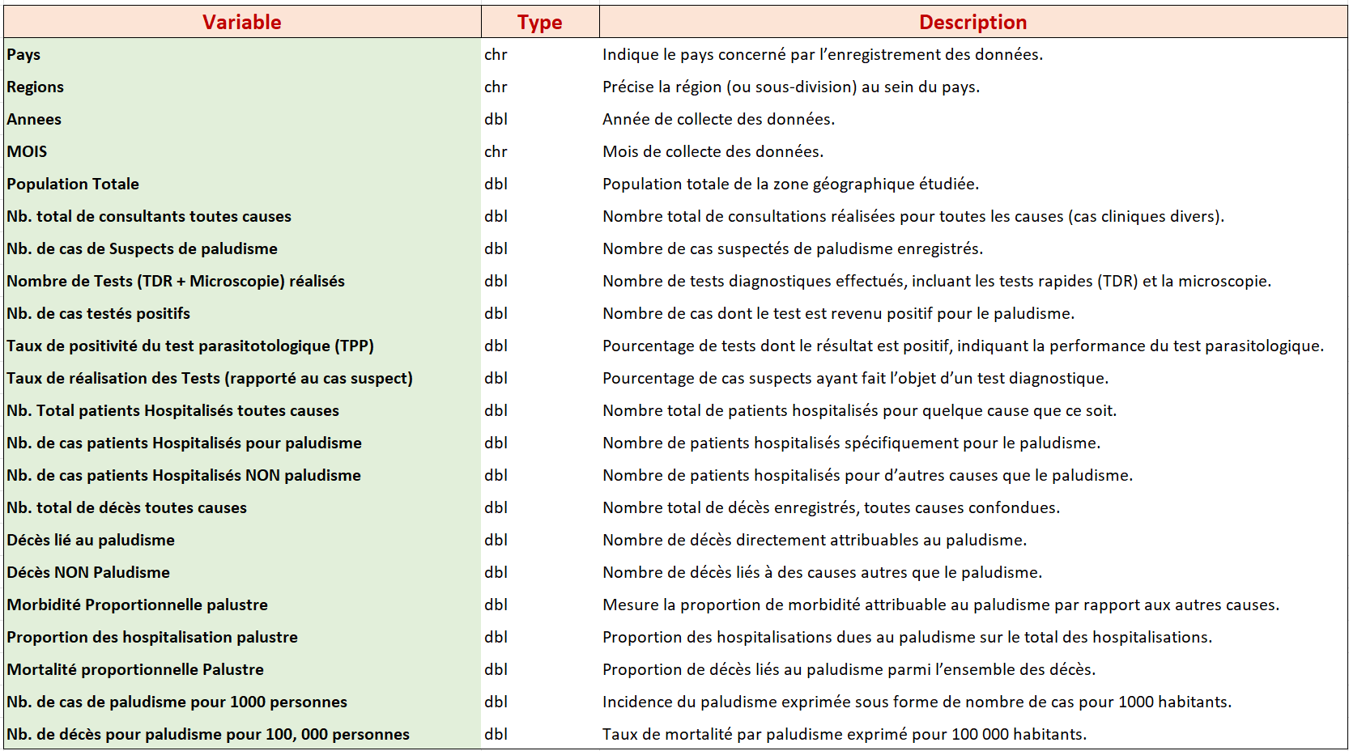
Ce jeu de données offre une vision complète de la situation du paludisme dans divers contextes géographiques et temporels. Grâce à la richesse des variables, il est possible de :
- Suivre l’évolution de la maladie sur plusieurs années et au fil des mois.
- Comparer l’impact du paludisme à l’échelle nationale et régionale.
- Évaluer la performance des tests diagnostiques et l’efficacité des interventions sanitaires.
- Mesurer la charge sur le système de santé en différenciant consultations, hospitalisations et décès liés au paludisme versus l’ensemble des affections.
II.2- Vérification et gestion des valeurs manquantes
Le résumé montre que la quasi-totalité des variables ne comporte aucune valeur manquante. Parmi les 22 variables, seules « Mortalité proportionnelle Palustre » et « Proportion des hospitalisation palustre » présentent un certain nombre de valeurs manquantes, respectivement 35 (soit environ 1.41 %) et 14 (environ 0.564 %). Cela indique une qualité de collecte des données globalement élevée, avec un taux très faible de données manquantes.
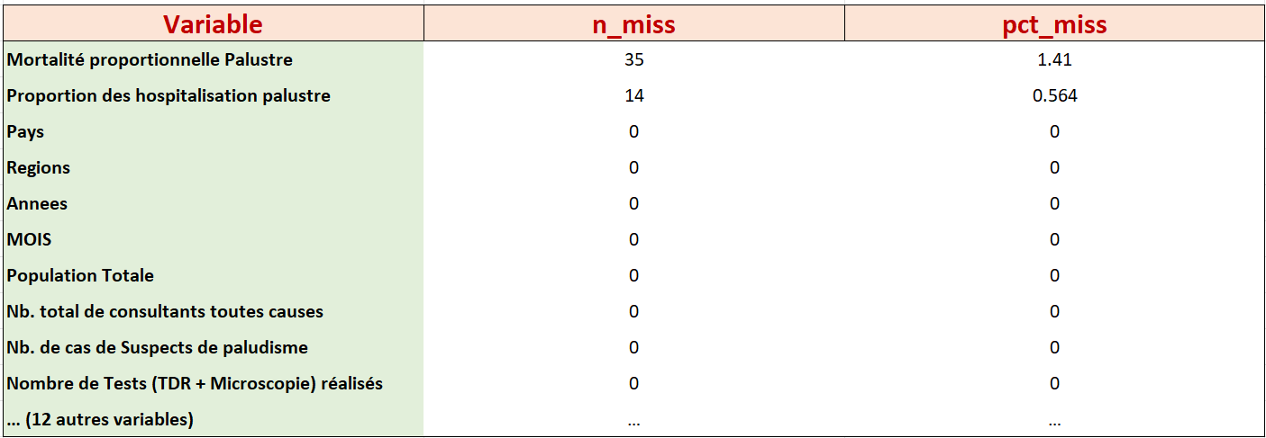
Note : Le tableau présente les 10 premières lignes de la table résumé, les 12 variables restantes affichent également peu ou pas de valeurs manquantes.
Étant donné leur faible taux, il est raisonnable de conserver temporairement ces valeurs manquantes pour une première analyse exploratoire. Ensuite, en fonction des résultats, nous pourrons décider d’imputer ces valeurs pour renforcer la robustesse de nos analyses statistiques et éviter tout biais potentiel. Cette approche graduelle nous assure à la fois de ne pas perdre d’informations et de maîtriser l’impact éventuel des manquants sur vos conclusions.
III. Analyse Exploratoire des Données (EDA)
III.1- Analyse Univariée
- Histogramme des Tests TDR Positifs :
Un histogramme est tracé pour la variable V9, mettant en évidence sa distribution.
- Fréquence des Régions :
Transformation de la variable région (V2) en facteur et création d’un barplot horizontal montrant le nombre d’occurrences par région.
- Évolution de la Population (2008-2022) :
Sélection des variables d’année (V3) et de population (V5) pour visualiser l’évolution de la population via un barplot.
III.2- Analyse Bivariée
- Graphe de Corrélation :
Utilisation de la fonction ggpairs() de la librairie GGally pour examiner la relation entre V3 et V5 à V9.
- Corrélogramme :
Calcul de la matrice de corrélation suivie d’une visualisation avec corrplot.
IV. Modélisation en Régression Linéaire Multivariée
IV.1- Prétraitement pour la Modélisation
- Création de nouvelles variables :
date : en combinant V3 et V4 pour former une date.
trimestre : extraction du trimestre à partir de la date.
localité : recodage de V2 pour distinguer des régions spécifiques (KOLDA, TAMBACOUNDA, KEDOUGOU) des autres.

- Sélection des prédicteurs :
Une sélection de variables est effectuée pour constituer le modèle (localite, trimestre, V3, V6, V7, V9).
IV.2- Construction du Modèle
- Modèle Linéaire Initial :
Un modèle de régression linéaire est estimé avec lm(V9 ~ ., data = df_prep). La fonction summary() permet d’afficher les résultats du modèle.
IV.3- Diagnostic du Modèle
- Multicolinéarité :
Utilisation de performance::check_collinearity() pour évaluer l’inflation de la variance (FIV) et visualisation correspondante.
- Évaluation des Résidus :
Normalité :
- Visualisation de la distribution des résidus avec histogramme et densité (ggplot).
- Utilisation de ggqqplot et ggdensity via la librairie ggpubr pour vérifier la normalité.
- Test de Shapiro-Wilk via shapiro_test pour évaluer formellement la normalité, avec un commentaire sur la p-value inférieure à 0,05.
Homoscédasticité :
- Graphique représentant la relation entre les résidus et les valeurs prédites.
- Test de Breusch-Pagan effectué avec bptest pour vérifier l’homogénéité de la variance.
Indépendance :
- Diagramme de l’autocorrélation (ACF) des résidus.
- Test de Durbin-Watson avec dwtest pour vérifier l’absence d’autocorrélation.
IV.4- Interprétation et Présentation des Résultats
Utilisation de la librairie gtsummary pour présenter les coefficients et leur interprétation (exemple : impact spécifique des régions ou des trimestres sur le nombre de cas de paludisme).
Objectif :
- Estimer l’effet des variables explicatives (ex. : année, population, indicateurs régionaux) sur le nombre de cas de paludisme (V9).
- Identifier les facteurs déterminants qui influencent significativement le nombre de cas de paludisme et en déduire des recommandations pour une stratégie de lutte efficace.
Points clés à aborder :

Analyse des coefficients beta :
- Identifier quels prédicteurs (ex. : certaines régions, le trimestre, ou l’année) ont un impact significatif sur V9.
- Discuter de la direction et de la magnitude de l’effet (par exemple, une région avec un coefficient beta positif important indiquera une hausse du nombre de cas, nécessitant des interventions spécifiques).
Recommandations stratégiques :
- Proposer des actions spécifiques basées sur les résultats du modèle. Par exemple, si une certaine région (comme KOLDA) montre un impact positif significatif sur le nombre de cas, la stratégie pourrait inclure un renforcement des campagnes de prévention, l’amélioration de la distribution de moustiquaires imprégnées d’insecticide, ou une allocation accrue des ressources sanitaires.
- Si le modèle révèle un effet saisonnier (par exemple, une baisse ou une hausse notable dans un trimestre spécifique), il pourrait être pertinent de renforcer les interventions avant ou pendant ces périodes.

Conclusion et proposition de stratégie
Objectif :
Réaffirmer les principaux résultats de l’étude et présenter un plan de lutte complet contre la prolifération des cas de paludisme au Sénégal.
Synthèse des résultats :
Récapituler les points saillants de l’analyse univariée et bivariée et mettre en avant les variables significatives identifiées dans le modèle de régression.
Plan de lutte contre le paludisme :
Présenter des recommandations concrètes basées sur l’interprétation du modèle. Par exemple :
Ciblage régional : Renforcer les actions de prévention dans les régions identifiées comme à haut risque (ex. : KOLDA, TAMBACOUNDA, KEDOUGOU).
Approche saisonnière : Adapter les campagnes de prévention selon les variations saisonnières en identifiant les trimestres de pic de cas.
Allocation des ressources : Prioriser les interventions sur les populations les plus affectées et sur les périodes critiques.
Discussion des limites et perspectives :

Mentionner brièvement les limites de l’étude (par exemple, limites liées aux données ou aux méthodes) et proposer des pistes pour des recherches ultérieures.

